Литературное чтение.
Краткосрочный план урока № 74.
Предмет: Литературное чтение  Урок: 74 |  | Школа: 35 им. М.Маметовой
Дата: |  | ФИО учителя: Атаходжаева Дильназа Абдумиталовна.
Класс: 4 |  | Количество  присутствующих: |  | Количество  отсутствующих:
Раздел (сквозная тема): |  | В контексте сквозной темы «Охрана окружающего мира ».
Тема урока: |  | И. Тургенев «Перепелка»  Не будь равнодушным!
Цели обучения в соответствии с учебной программой: |  | 4.1.2.1 пересказывать произведение свободно или в заданной учителем форме (кратко, подробно, выборочно), творческий пересказ (изменить лицо, добавить ситуацию, придумать разворачивание событий)  4.2.7.1 сравнивать события и чувства героев, подтверждая свое мнение примерами из произведения, находить и анализировать событие, лежащее в основе эпизода;  4.3.1.1 составлять план на основе выявления последовательности событий и деления произведения на части, озаглавливать каждую часть;
Цели урока: |  | Познакомить учащихся с произведением И. Тургенева «Перепелка»
Планируемые  результаты  обучения |  | Ученики познакомятся с произведением И. Тургенева «Перепелка»  Ученики смогут пересказывать произведение ( кратко, подробно, выборочно) или творчески.  Ученики смогут сравнивать события и чувства героев.  Ученики смогут составлять план каждой части , озаглавить каждую часть.
Ход урока:
Этап урока/ Время | Действия педагога |  | Действия ученика |  | Оценивание | Ресурсы
1.Начало урока.  0-5 мин | Орг. момент.  Создание положительного эмоционального настроя:  – Здравствуйте, ребята! Салеметсiз бе! Good afternoom !  Ребята,представьте, что у вас в груди вместо сердца кусочек ласкового солнышка. Яркий и теплый свет его разливается по всему вашему телу, по рукам, ногам. И его столько, что оно уже не вмещается в вас. Ребята давайте, пошлем немного тепла и света всем людям нашей планеты, чтобы все люди, а особенно дети на планете Земля были здоровы. Пожелайте мысленно всем здоровья.  Ребята, сегодня на уроке вы будете оценивать себя сами. У вас есть таблица, в которой указаны задания, а также дескрипторы – шаги, по которым вы будете осуществлять оценивание. А в конце урока подведем итог.  (К) Ребята, давайте мы свами соберем слова помещенные на слайде в случайном порядке и узнаем тему нашего урока .  Иван произведение  Перепелка Тургенев Сергеевич  Мы с вами сегодня продолжим работу над этим произведением  А теперь давайте послушаем трель перепелки, чтобы вы умели различать ее среди других птиц. |  | Приветствуют учителя. Организуют свое рабочее место, проверяют наличие индивидуальных учебных принадлежностей    Собирают слова  Произведение Ивана Сергеевича Тургенева «Перепелка»  Формулируют тему урока  Слушают трель |  | ФО  Оценивание эмоционального состояния | Эмоц. настрой  Слайд 1    Лист самооценивания у каждого ученика  Слайд 2  Слайд 3  Видео презентация
2. Середина урока.  5 – 40 мин  3. Конец урока.  40-45 мин | Актуализация жизненного опыта. Целеполагание.  (К) Проверка домашнего задания.  Составить синквейн «Перепелка»  Рассказать доп. информацию о прерпелке.  Рассказать биографию И.С.Тургенева  Перепел самые маленькие представители куриного племени. Весят от пятидесяти до ста тридцати граммов. Перепёлка гнездо строит на земле. В кладке 7-15 грушевидных с крупными бурыми пятнами яиц. Окраска хорошо маскирует птицу, а вспугнутая перепёлка старается скрыться в каких-нибудь зарослях. При этом перепёлка бежит так быстро, что её трудно разглядеть. Взлетает она лишь, в крайнем случае, причём делает это очень шумно, летит довольно быстро, держась всегда низко над землёй. Летят они на зимовки за тысячи километров. Живут на лугах и в степях (но обязательно с густой растительностью), вблизи лесов, на опушках. Основная пища перепелов – семена сорных трав. А во время выкармливания птенцов они уничтожают во множестве насекомых и их личинок. Этим перепёлки приносят большую пользу.  ( И)Биография автора  Иван Сергеевич Тургенев (1818 – 1883) – знаменитый русский писатель и поэт, публицист и драматург, классик русской литературы 19 века. Грамоте мальчика учили немецкие и французские учителя. Творчество Тургенева включает шесть романов, множество рассказов, повестей, статей, пьес и стихотворений.  Язык Тургенева богат и красочен. Он не только знает природу, но и чувствует её. В своих рассказах Иван Сергеевич воспевает силулюбви и жизни.  Целеполагание  Сегодня на уроке мы научимся :  - пересказывать произведение (кратко, выборочно и подробно)  - сравнивать события и чувства героев.  -составлять план .  Вспомним, что такое план произведения  Фронтальный опрос.  Рассказать термины  Задания по группам.  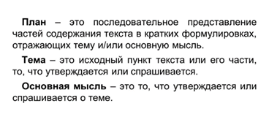  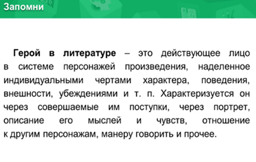  Работа с текстом.  (К, И)  Работа над литературным произведением И. Тургенева «Перепелка».  Задание 1  Найдите и перескажите части, которые подходят к данным иллюстрациям  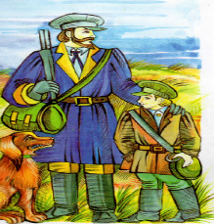  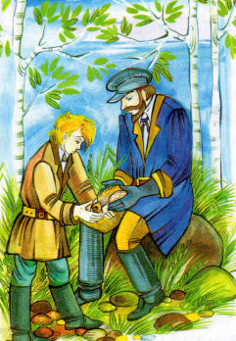  (К, И) Задание 2  Теперь ребята выберите верный вариант плана .  И)Задание 3  Прочитать отрывки. Определить, кому принадлежат эти слова.  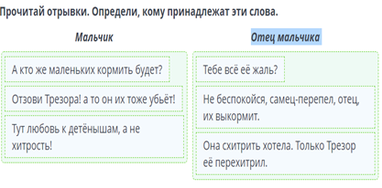  Задание 4  Блиц- турнир. Прием «Толстые и тонкие вопросы».  За каждый правильный ответ получаете по 1 баллу …  1. Почему рассказ называется «Перепёлка»?  2. От имени взрослого или мальчика ведется повествование в рассказе?  3.Сравните первую и третью часть.  4. Что мальчик думает об убийстве перепелки?  5. Дайте характеристику перепелке. Найдите слова-глаголы, которые описывают, как спасала перепёлка своих птенцов.  6. В чем заключается идейный смысл рассказа?  7. Для чего создано это произведение?  Мы все знаем , что природу надо охранять . И мы должны помнить, что «Мы в ответе за все живое на планете» . В дальнейшем я думаю, что мы все будем бережно относиться к природе.  Подведем итог урока .  Тестовые задания.  - Определи жанр произведения «Перепёлка».  А )рассказ  Б)повесть  2. Кто является автором произведения  А) А.С.Пушкин  Б) И.С.Тургенев  3. Кем был отец мальчика?  А)любителем пострелять  Б)браконьером  4. Определи тему произведения.  А)явления природы  Б)гуманное отношение к природе  Я хочу закончить урок пословицей  Охранять природу значит охранять жизнь  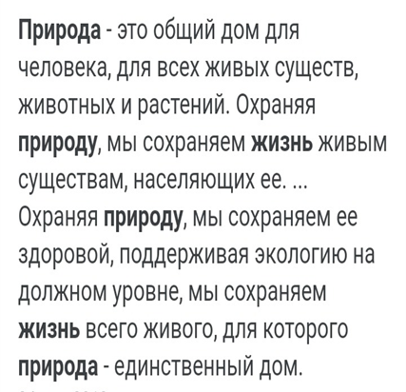  7.Итог урока.  Учитель подводит итог урока  Подсчитать баллы  Чему мы учились на уроке?  -Пересказывали и составляли план  -Сравнивали события и чувства героев  -Составляли синквейн.  Давайте подведем Рефлексию О нашем уроке.  Посмотрите на экран. Вот наше гнездышко. Давайте наполним его яйцами перепелки.  Рефлексия “Гнёздышко”.  На доске прикреплён шаблон гнезда, детям раздаются яйца перепёлки красного, жёлтого и зелёного цветов.  Зелёный– всё понял, было легко.  Жёлтый – понял, но частично; затруднялся  Красный – ничего не понял; нужно ещё поработать  К) Домашнее задание.  Написать ЭССЕ на тему  «Мы в ответе за всё живое на планете».  Всем спасибо за урок. |  | Учащиеся составляют «Синквейн»,  Используя знания. Каждая группа читает составленный синквейн.  Рассказывают биографию И.С.Тургенева  Рассказывают информацию о перепелке.  .  Рассказывает ученик  Дополняют  Пересказывают Учащиеся составляют план и озаглавливают части текста  1группа. План  2 группа . Основная мысль.  3 группа . Тема.  4 группа. Герой в литературе.  Учащиеся рассказывают термины  Определяют  Пересказывают.  Вариант 1  1 часть. Мальчик мечтает стать охотником.  2 часть. Перепёлка спасает своих детей.  3 часть. «Не сделался настоящим охотником»  Вариант 2  1 часть. Страстный охотник  2часть. Большое удовольствие  3часть. Лучшее место для охоты.  Вариант 3  1 часть. Хорошая погода  2 часть. Штаны и фуражка  3 часть. Дубовые кустики  Потому что перепелка храбрая, бесстрашная , любящая птица, защитница своих детей.  От имени взрослого , который вспоминает свое детство.  В первой части мы увидели мальчика безжалостного. А в третьей части ему очень жалко перепелку, он плачет, хоронит перепелку.  Считает не справедливо убивать ее . ведь она мать, защищает своих детей.  (Трудолюбивая, любящая, бесстрашная. Перепёлка– мать, она хотела спасти и защитить своих птенцов, у животных такие- же чувства как у людей, они также любят, воспитывают, растят своих детёнышей  (Чтобы показать насколько сильным может быть чувство любви.)  (Нужно беречь, любить все живое , охранять природу  (необходимо научиться любить живых существ, уметь сострадать, переживать и жалеть; очень важно относиться к природе с любовью)  Карточки с вариантами А или Б  Отвечают на вопросы учителя, оценивают сою деятельность на уроке  13 баллов и более -10б  11-12 баллов -9б  9-10баллов-8б  7-8 баллов-7б  5-6 баллов -6б |  | Дискриптор:  - составляет «Синквейн»  - рассказывает биографию  - рассказывает информацию о перепелке  Дискриптор:  - составляет синквейн  - рассказывает биографию  - рассказывает информацию о перепелке  - дополняют (4б)  ФО  Дискриптор:  -Рассказывают, что такое план, основная мысль. тема, герой в литературе(1б)  Дескриптор :  -Пересказыет произведение 1б  Дескриптор:  -определяет вариант 1(1б)  Дескриптор :  - определяет правильно слова 1(б)  За каждый правильный ответ получаете по 1 баллу …  Дескриптор:  - отвечают на вопрос (4б)  ФО  ФО  ФО | Учебник  Слайд4  А3 для Синквейна  Тетрадь  Слайд 5  Учебник  Доп. литература  Слайд 6  Слайд 7  Слайд 8  Карточки  Учебник  Слайд9  Презентация  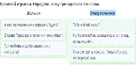  Презентация  Слайд 10  